

**小一**

**2022/2/20**

主题一《亲亲热热一家人》

”

** 01 来园情况 **

1. **来园人数**：今日来园幼儿25位小朋友，1位小朋友还在老家没回来。

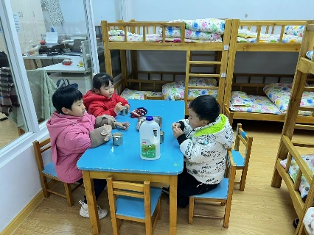

生活区：刘佩琦、袁艺晗两位小朋友在玩串项链，许择迅、杨昊两位小朋友在玩布织布书。

美工区：付艺彤、赵梦琪、谢琦悦几位小朋友在玩黏土。

地面建构：杨赟小朋友在搭建小桥，姚燚小朋友在收不要用的积木，李沐妍小朋友在搭建小房子。

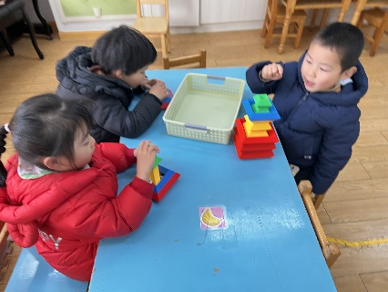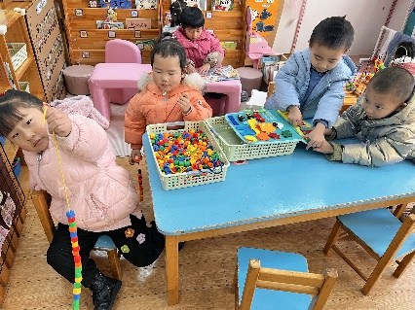

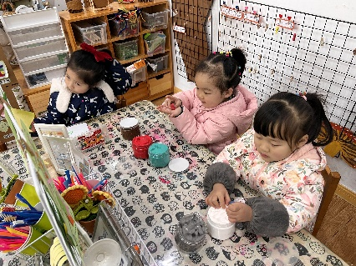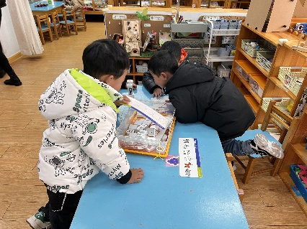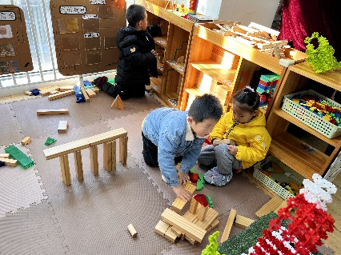

《鸡宝宝的一家》这是一节知识类分享科学活动。鸡是人类饲养最普遍的家禽。家鸡种类较多，且又公母之分，大小形色都不相同，如：公鸡有鸡冠、羽毛颜色艳丽。公鸡能报晓。母鸡鸡冠较小，颜色多为黄色、褐色等。母鸡会下蛋。它们的叫声也不同，比较容易区分和辨别。本次活动主要通过引导孩子通过对比观察更明确地了解小鸡一家的特征。

幼儿发展分析：

现在的孩子很少有接触过真实的鸡，大多是从电视或图片中见过。小班孩子的观察较无序，看到什么说什么，经过上学期的一些科学观察活动，有的孩子已经会使用对比观察的方法。

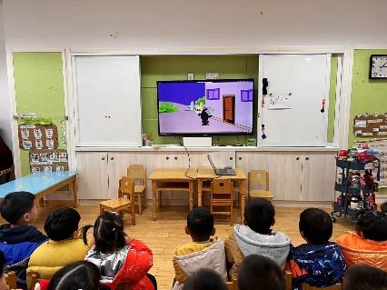

今天我们的户外活动是滑滑梯。

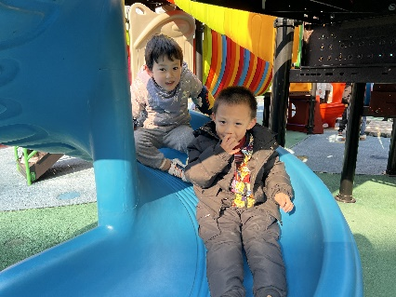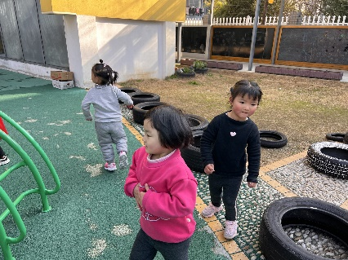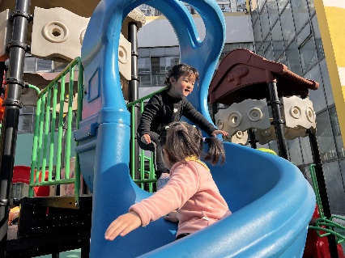

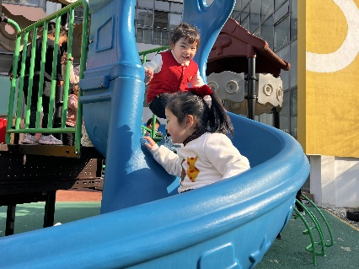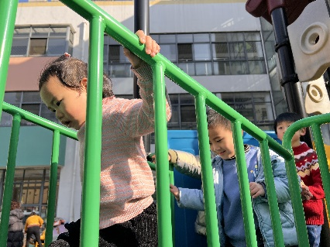

**mmexport1590938236088mmexport1590938236088**

**05生活活动**

**午饭情况**

今天吃得是胡萝卜炒山药、红烧肉圆鹌鹑蛋、青菜虾米汤，水果：哈密瓜。